农业农村简报
第27期
盐源县农业农村局办公室 2019年6月25日

盐源县召开农业行业安全生产推进会

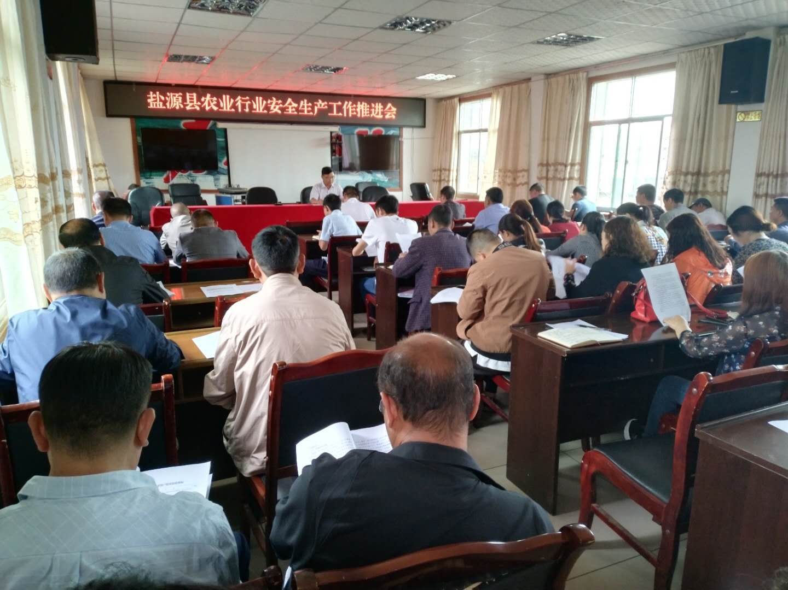
2019年6月25日，盐源县农业农村局在局四楼会议室召开农业行业安全生产工作推进会，会议由局长吴箫同志主持，全局在盐干部职工68人参加会议。
会上，杨希副局长总结4月以来开展“农业行业安全生产大检查和专项整治”行动和6月“安全生产月”活动工作：全局累计组织农药、农机、渔业、饲料兽药、能源、畜禽屠宰检查组21个，其中暗访暗查检查组1个，检查企事业单位（农机具、沼气池）400余家，排查出一般隐患86项（处），全部现场排除，打击非法违法行为41起，整治违规违章行为45起，处罚罚款5家（2150元），通过开展专项行动和“安全生产月”活动，农业行业安全隐患得到有效排除，群众安全意识得到极大程度提高，行业安全事故得到有效遏制。
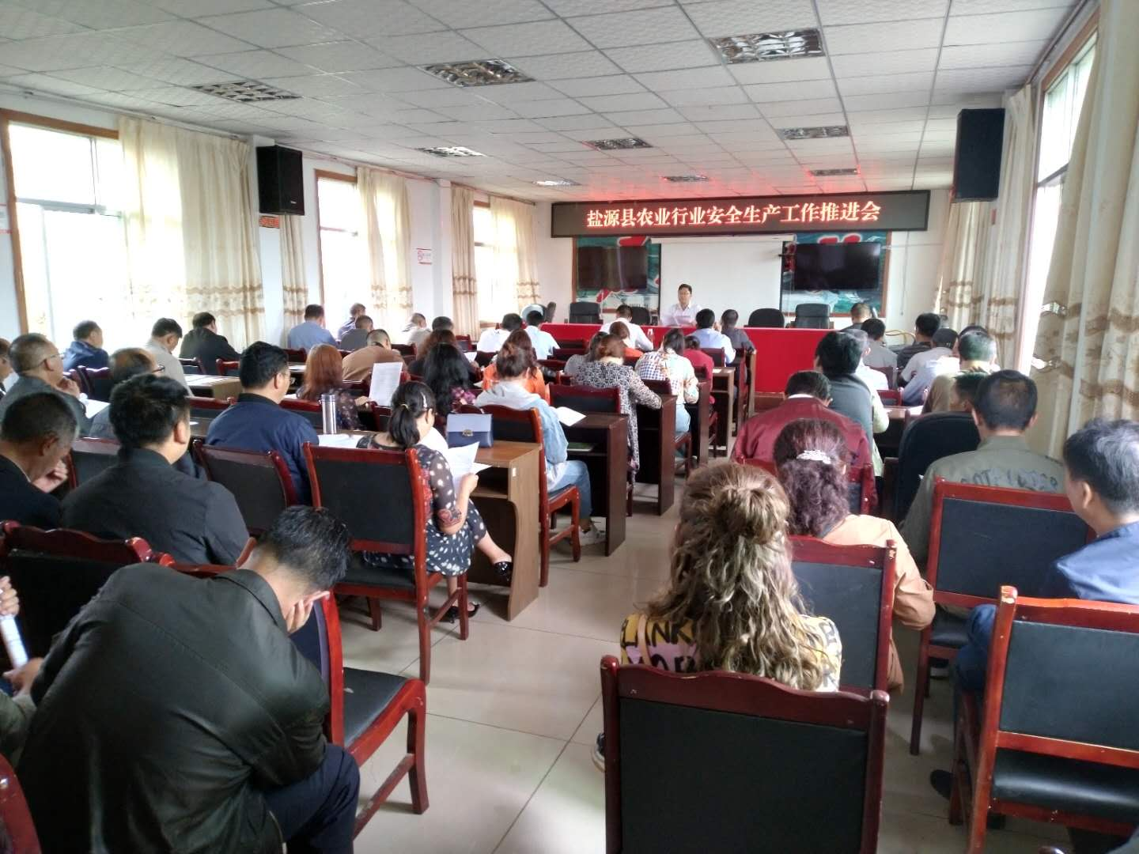
吴箫局长安排部署下一步工作，特别强调既要对所在岗位应当承担的具体业务工作负责，又要对所在岗位应当承担的安全工作负责的“一岗双责”，以“防风险、除隐患、遏事故”为主题，持续长期开展行业安全生产检查和整治，大力宣传安全知识和防范措施，增强群众安全意识和操作能力，有效遏制安全事故的发生。

抄送：州农业农村局、县委办、人大办、县委办、政协办、 州农能办、县安委会

